Очередное заседание городского профессионального методического объединения учителей начальных классов состоялось 17 февраля 2023 года.
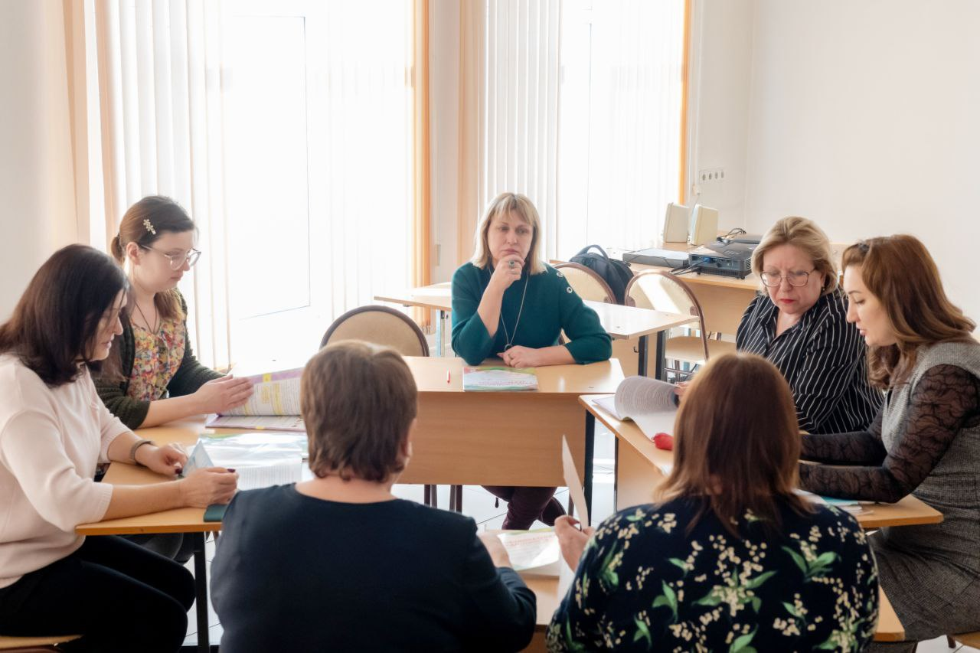
На заседании были проанализированы требования обновленного ФГОС НОО по созданию условий для формирования функциональной грамотности младших школьников (п.34.2).

📍В ходе заседания А.В.Пичугина, руководитель РПМО учителей начальных классов Кузнецкого района, представила опыт работ по формированию функциональной грамотности младших школьников с использованием тренажёров, которые полностью соответствует ФГОС НОО и предназначены для организации внеурочной деятельности.

Анна Валериевна познакомила коллег с методическими рекомендациями в части формирования отдельных ее видов функциональной грамотности (читательская, математическая, естественно-научная).

С целью совершенствования образовательного процесса в начальной школе было принято решение, что в рамках заседаний РПМО необходимо:

📌обратить внимание учителей на сущностные особенности понятия «функциональная грамотность»;

📌сравнить определения, которые сформулировали А.А.Леонтьев и Н.Ф.Виноградова;

📌соотнести их смысл с текстом п. 34.2 ФГОС НОО, где подчеркивается, что в начальной школе необходимо создать условия для развития у обучающихся «способности решать учебные задачи и жизненные проблемные ситуации на основе сформированных предметных, метапредметных и универсальных способов деятельности».

🖋 Заседание провела С.Г.Инкина , руководитель ГПМО учителей начальных классов

